第五节 科学探究：凸透镜成像
第1课时 凸透镜
01 知识管理
1.凸透镜
形状特点：其形状是中央 ，边缘 ，两个表面或至少一个表面是 的一部分.
应 用：放大镜、照相机、望远镜等.
对光的作用：凸透镜对光有 作用，故又叫会聚透镜.
2.认识凸透镜
主 轴：通过两个球面 的直线，叫做透镜的主光轴，又叫主轴.
光 心：凸透镜的 .
焦 点： 于主光轴的光线经凸透镜会聚的点.凸透镜两端各有一个焦点.
说 明：凸透镜两侧的焦点是实际光线会聚而成的，故称为实焦点；凹透镜两侧的焦点是折射光线的反向延长线的焦点，不是实际光线，故称为虚焦点.
焦 距：焦点到 的距离.
3.凸透镜的三条特殊光线
过光心的光线：经凸透镜折射后，其传播方向 .
过焦点的光线：经凸透镜折射后，折射光线平行于 .
平行于主光轴的光线：经凸透镜折射后，折射光线经过 .
4.凹透镜
形状特点：中央比边缘 的透镜.
对光线的作用：凹透镜对光线有 作用.
凹透镜的三条特殊光线：（1）过光心的光线经凹透镜折射后，其传播方向 Ｗ.（2）入射光线延长过焦点的光线经凹透镜折射后，折射光线平行于 Ｗ.（3）平行于主光轴的光线经凹透镜发散后，折射光线的反向延长线会聚于 .
02 基础题)
1.（来宾中考）下列透镜中，属于凹透镜的是（）
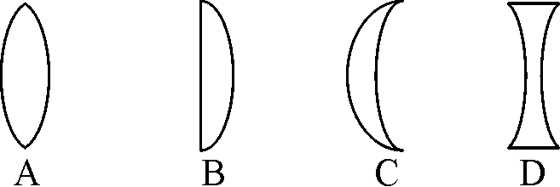
2.（南宁中考）如图是德国设计师设计的一个球形透镜太阳能系统，通过透镜聚光之后再发电.此透镜是一个（）
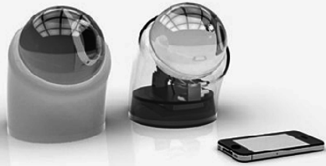
A.凸透镜，对光线具有会聚作用 B.凸透镜，对光线具有发散作用
C.凹透镜，对光线具有会聚作用 D.凹透镜，对光线具有发散作用
3.学完透镜后，小明同学对透镜的知识点作了如下记录，其中正确的是（）
A.凸透镜对光线起发散作用 B.凹透镜对光线起会聚作用
C.经过凸透镜射出的光线传播方向都会发生变化
D.若使凸透镜产生平行光，应将光源放在凸透镜的焦点上
4.取一个大烧杯，里面充以烟雾，倒扣在桌上，用电筒射出一束平行光，如图所示，要使射入杯中的光束会聚，应在杯底放置的器材是（）
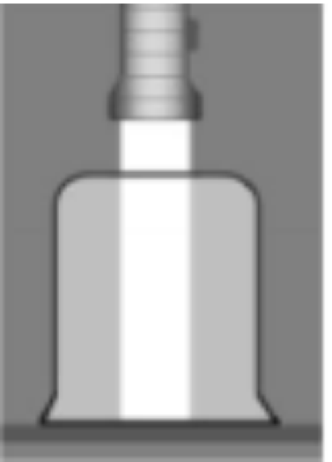
A.平板玻璃 B.凸透镜 C.凹透镜 D.平面镜
5.如图所示均为凸透镜的是 .
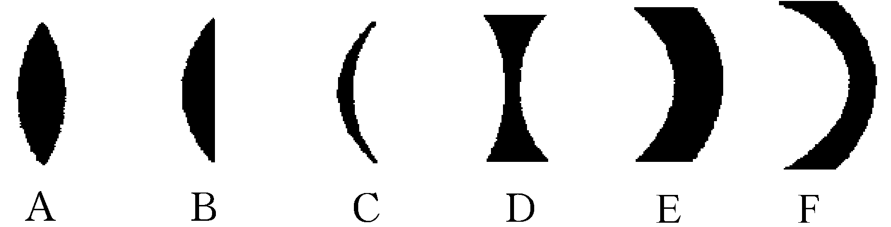
6.把一个透明且均匀的玻璃球切成a、b、c、d、e五块，其截面如图所示，其中为凸透镜的是 ，为凹透镜的是 .
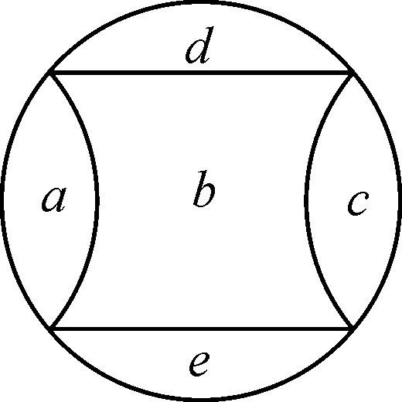
7.（来宾中考）做出图中入射光线经过凸透镜后的折射光线.
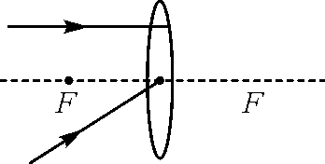
03 中档题
8.夏天的中午，不宜往阳光下的花木上洒水.如果这时候洒水，待水蒸发后，原来叶片上附着水珠的地方，会出现枯黄色的烫伤斑点，其原因是（）
A.水滴蒸发，带走叶片的热量
B.透明的水滴更容易让阳光透射到叶片上
C.水滴在烈日照射下，温度升得很高，使叶片上有水滴的地方烧焦
D.水滴好似凸透镜，使阳光会聚，使叶片上有水滴的地方被烧焦
9.如图是平行于主光轴的光线经过两个不同凸透镜后会聚成的，下列说法正确的是（）
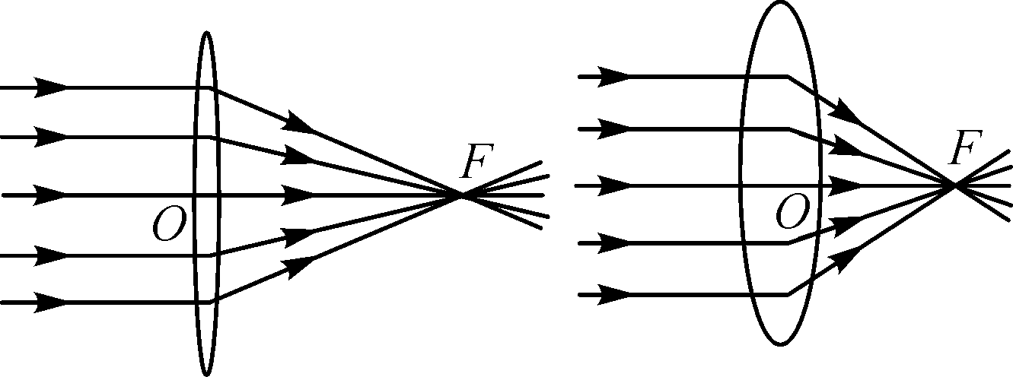
A.凸透镜表面越凸，焦距越长 B.凸透镜焦距长短与表面凸起的程度无关
C.凸透镜对光的会聚作用与表面的凸起程度无关 D.凸透镜表面越凸，对光的会聚作用就越明显
10.如图，F是透镜的焦点，其中正确的光路图是（）
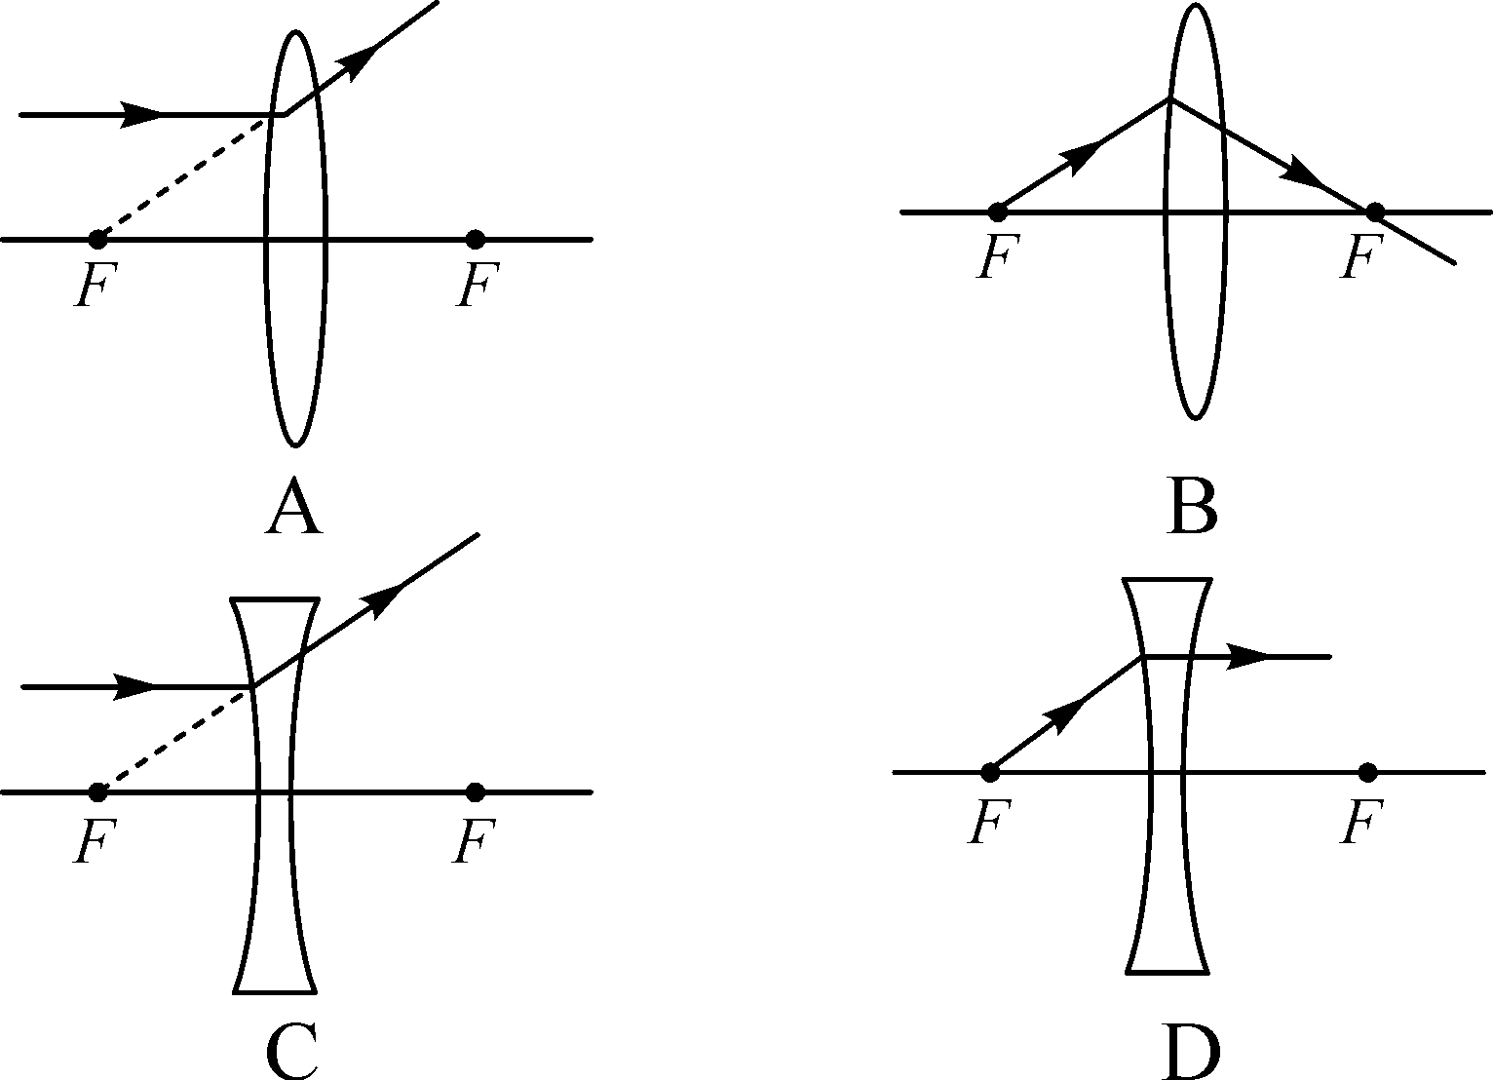
11.（曲靖中考）一家汽车美容店的门口，贴着如图所示的“爱车小贴士”，这是因为留在车身上的水滴相当于 镜，使太阳光 在车身局部形成高温，导致车漆失去光泽.
爱车小贴士
烈日下洗车须及时擦干，否则会导致车漆失去光泽.
12.（重庆中考）如图是一束平行于主光轴的光线经透镜折射后的光路，请在虚线框内画出一个合适的透镜.
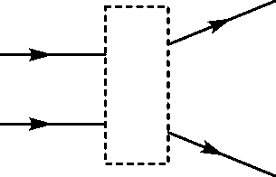
13.（聊城中考）如图所示，a、b分别为一束入射光线和一束出射光线.请画出a经过凹透镜后的折射光线和与b对应的入射光线.
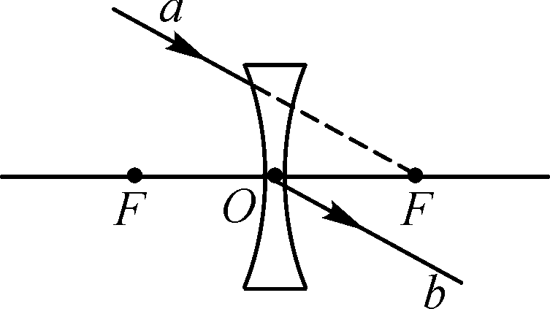
04 拓展题
14.在利用太阳光测量凸透镜的焦距后，小华将凸透镜正对着太阳，发现把火柴头放在凸透镜焦点处一段时间后，火柴会被点燃.他想进一步探究不同的透镜对火柴的点燃效果有什么不同，和同学们讨论后，他们提出了以下三种猜想.
猜想1：凹透镜也能点燃火柴；
猜想2：点燃火柴的快慢与凸透镜的焦距大小有关；
猜想3：点燃火柴的快慢与凸透镜的直径大小有关.[来源:学,科,网]
（1）根据所学知识，他们经过讨论，判断猜想1是错误的.你认为他们判断的依据是 Ｗ.
（2）为了验证猜想2是否正确，他们选用直径相同而焦距不等的凸透镜进行多次实验，发现火柴被点燃的时间基本相等.这说明猜想2是 的.
（3）请设计一个简单实验，验证猜想3是否正确，简述你的实验方案.
简要做法：________________________________________________________________________
________________________________________________________________________
________________________________________________________________________；
如何判断：________________________________________________________________________
________________________________________________________________________.
第2课时 探究凸透镜成像规律
01 知识管理
凸透镜成像的规律
规 律：（1）当u＞2f时，此时f＜v＜2f，
成 、倒立的实像；（2）当u＝2f时，此时v＝2f，成 、倒立的实像；（3）当f＜u＜2f时，此时v＞2f，成 、 的实像；（4）当u＝f时，不能成像；（5）当0＜u＜f时，此时v＞u，成 、正立的 像.
简记口诀：一倍焦距分虚实，二倍焦距分大小，物近像远像变大，物远像近像变小.
注 意：在做凸透镜成像实验时，使烛焰、凸透镜、光屏三者的中心在同一高度上，这是为了让烛焰的像映在光屏中央.
02 基础题
1.（贵阳中考）2013年6月20日，“神舟十号”航天员王亚平，在天宫一号内为我们上了一节充满奇幻的太空课.如图所示，是她在展示她制作的一个太空水球，根据这张图片上的情景可以判断，这个水球（）
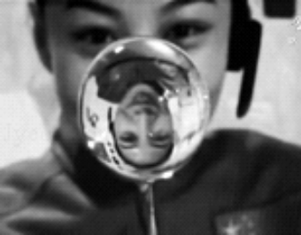
A.相当于一个凸透镜 B.相当于一个凹透镜
C.相当于一个平面镜 D.所成王亚平的像是虚像
2.（贵港中考）某同学做“探究凸透镜成像的规律”实验时，所用凸透镜的焦距为f，保持凸透镜位置不变，如图所示，先后使烛焰位于a，b，c，d四点，并分别调整光屏的位置，关于a，b，c，d四点的成像情况，他归纳出下列说法，其中错误的是（）
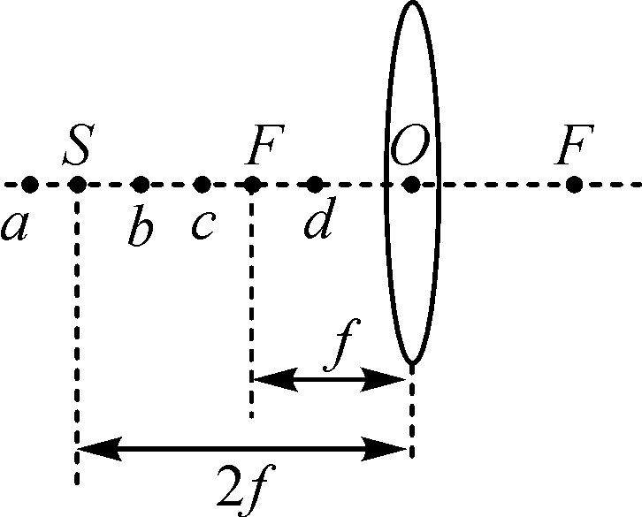
A.烛焰位于a点时，屏上出现的实像最小 B.烛焰位于c点时，屏上出现的实像最大
C.烛焰位于b点时，屏上出现的实像最大 D.烛焰位于d点时，屏上出现正立放大的虚像
3.（济南中考）把一只点燃的蜡烛放在焦距为10 cm的凸透镜前16 cm处，在凸透镜的另一侧调节光屏的位置可找到一个清晰的烛焰的像，这个像是图中的（）
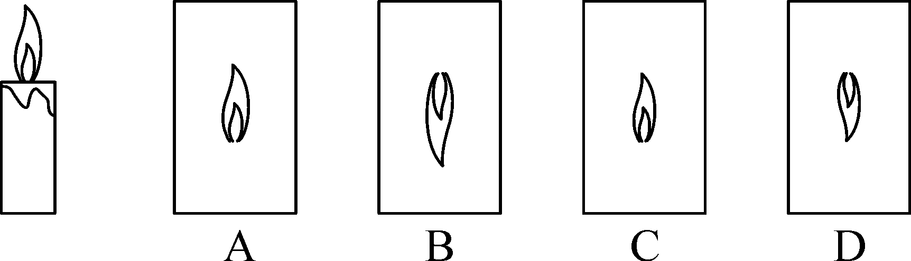
4.（临沂中考）一凸透镜的焦距为6 cm，若将物体放在凸透镜前15 cm处，可得到（）
A.倒立放大的实像 B.倒立缩小的实像
C.正立放大的实像 D.正立放大的虚像
5.（昆明中考）一个凸透镜的焦距是10 cm，当把物体放在凸透镜前28 cm的位置时，在凸透镜后的光屏上出现一个倒立、 的实像.
6.（临沂中考）江涛想探究凸透镜成像规律.实验桌上有两个凸透镜，焦距分别为10 cm和20 cm.
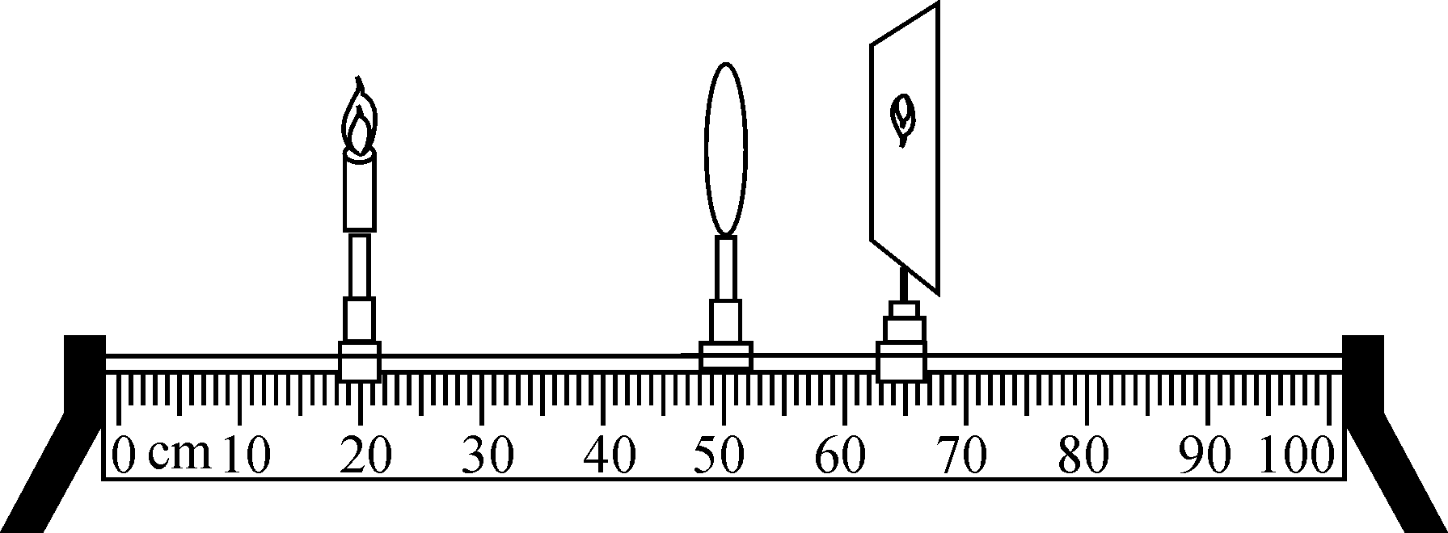
（1）江涛将其中一块凸透镜放在光具座上，当烛焰、透镜及光屏的位置如图所示时，恰能在光屏上得到一个清晰的像，则他选择的凸透镜的焦距为 cm；
（2）江涛将蜡烛和光屏的位置对换，发现在光屏上仍能成一清晰的像，此时像的性质是倒立、 的实像；
（3）实验（2）中，不改变各元件的位置，江涛换了另一块凸透镜，调节光屏的位置，此时 （填“能”或“不能”）在光屏上找到烛焰的像，这是因为_________________________________________.
03 中档题
7.（河南中考）某同学用自制的水凸透镜做“凸透镜成像”实验，在光屏上得到了清晰的像，如图所示.他继续向水凸透镜内注水，使水凸透镜的焦距变小，如果不改变蜡烛和凸透镜的位置，要在光屏上再次成清晰的像（）
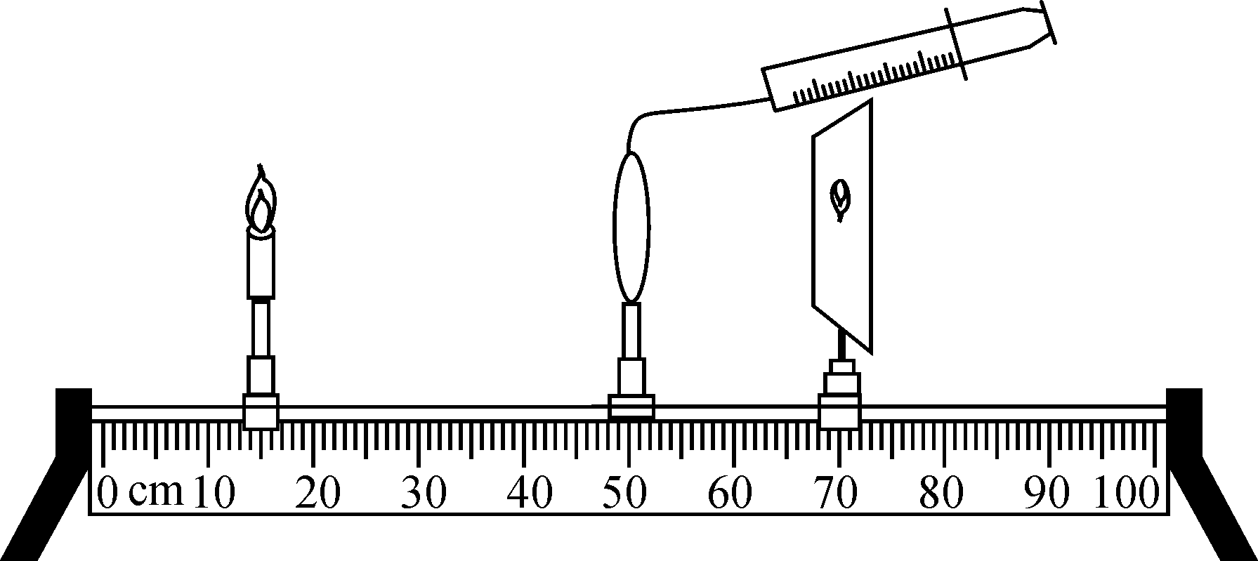
A.光屏应向左移动，成缩小的像 B.光屏应向右移动，成放大的像
C.光屏应向左移动，成放大的像 D.光屏应向右移动，成缩小的像
8.（南京中考）将一个凸透镜正对太阳，在距凸透镜20 cm处得到一个最小、最亮的光斑.将一个物体放在此透镜前40 cm处，则可在凸透镜的另一侧得到一个（）
A.倒立、放大的实像 B.倒立、缩小的实像
C.倒立、等大的实像 D.正立、放大的虚像[来源:Z。xx。k.Com]
9.某班同学在“探究凸透镜成像规律”的实验中，记录并绘制了物体到凸透镜的距离跟像到凸透镜的距离之间关系的图像，如图所示，下列判断正确的是（）
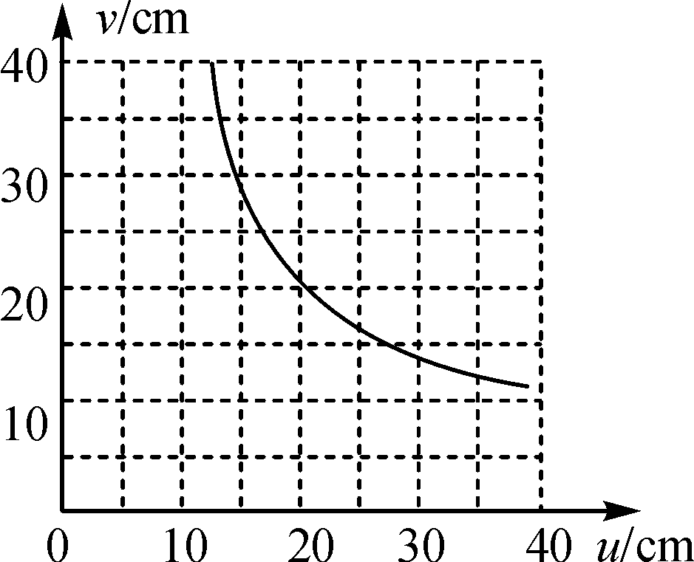
A.该凸透镜的焦距是10 cm
B.当物体到光屏的距离恒为40 cm时，移动凸透镜，可以在光屏上成两次像
C.当u＝25 cm时成放大的像
D.把物体从距凸透镜15 cm处移动到25 cm处的过程中，像逐渐变大
10.（昆明中考）在“探究凸透镜成像规律”的实验中，三班学生在老师的要求下，全班分成7个小组，使用焦距都是10 cm的凸透镜做实验.最后，老师将各组实验的结果画在了图中.图中1和1′、2和2′…7和7′分别表示实验时各组的物和对应像的位置.请你根据实验的要求和图中的信息，回答下列问题：
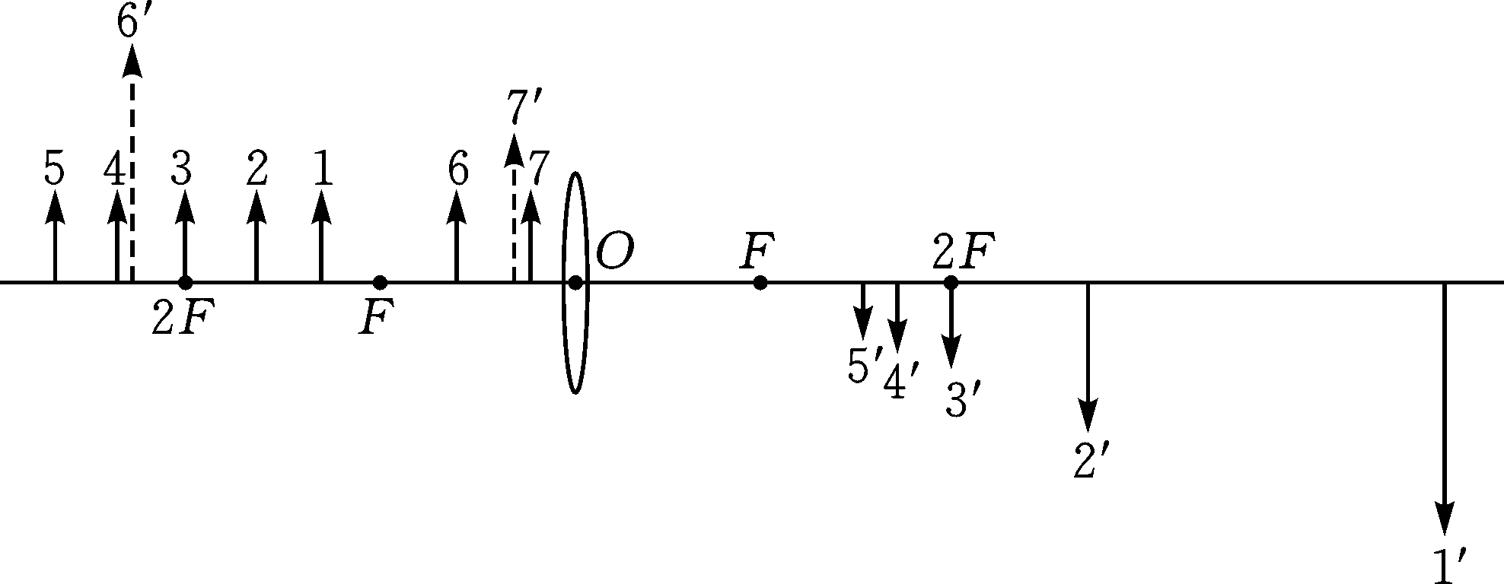
（1）实验时，光具座水平放置，位于光具座上的烛焰的中心、凸透镜的中心和光屏的中心应该处于 Ｗ.
（2）从 两组可以看出，当物体位于一倍焦距和二倍焦距之间时，所成的像是 立的、 的实像.
（3）从6、7两组可以看出，凸透镜成虚像时，像与物在 侧，且像是 立的.
（4）由图可知成实像时，当物远离凸透镜，则像 （填“远离”或“靠近”）凸透镜，且像的大小变 （填“大”或“小”）.
04 拓展题
11.（包头中考）如图所示，有一圆柱体PQ，放在凸透镜前如图甲所示的位置，它所成像P′Q′的形状应该是图乙中的（）
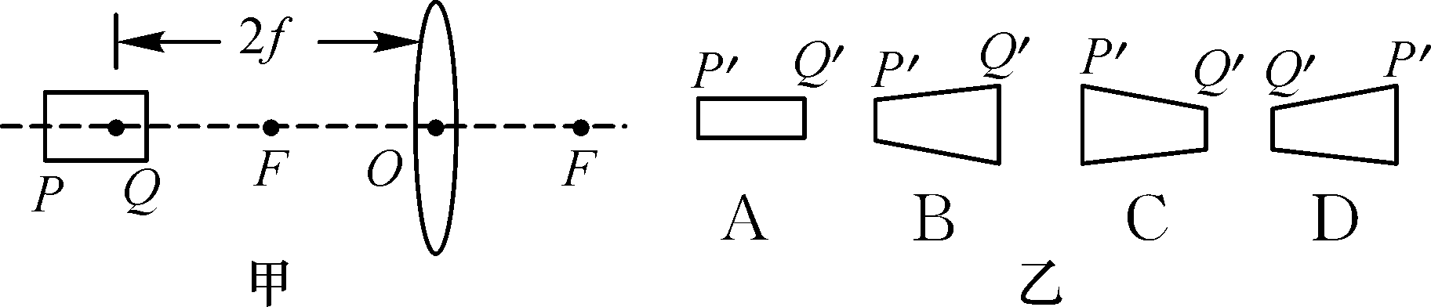
12.（安徽中考）如图，L表示凹透镜， MN为主光轴，O点为光心，F为焦点.图甲和图乙表示经过凹透镜的两条特殊光路，请运用凹透镜的特殊光路，在图丙中画出物体AB通过凹透镜所成虚像A′B′的光路图.[来源:Z#xx#k.Com]
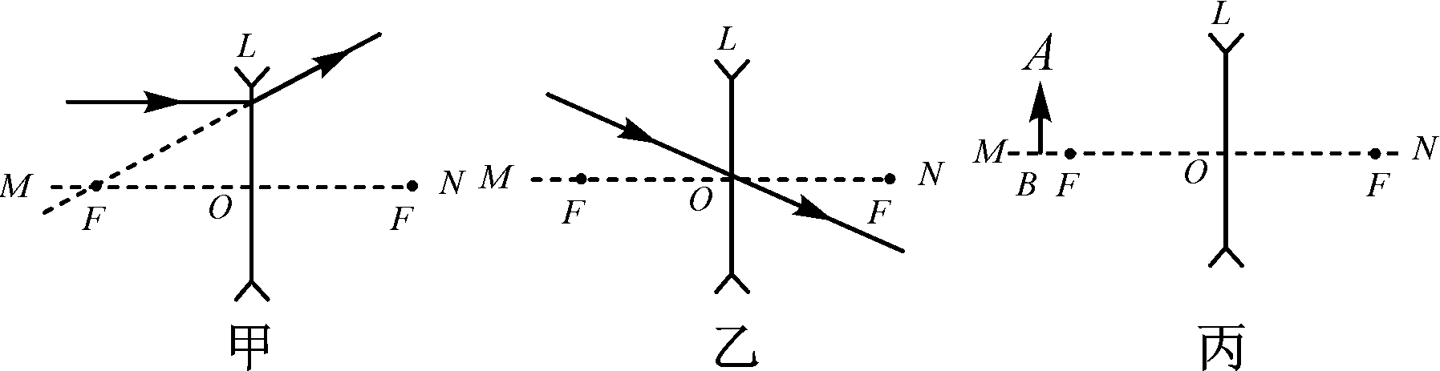

第五节 科学探究：凸透镜成像
第1课时 凸透镜
知识管理
1．厚 薄 球面 会聚 2.球心 中心 平行 光心 3.不改变 主光轴 焦点
4．薄 发散 不改变 主光轴 焦点
基础题
1．D 2.A 3.D 4.B 5.A、B、C 6.a、c、d、e b 7.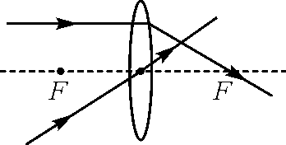
中档题
8．D 9.D 10.C 11.凸透 会聚 12.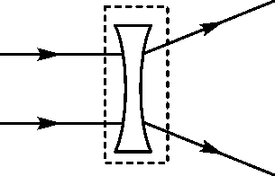 13.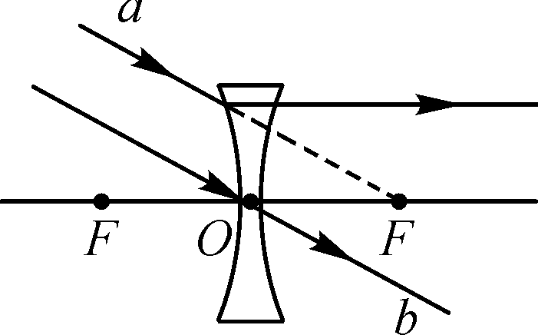
拓展题
14．(1)凹透镜对太阳光有发散作用，不能点燃火柴 (2)错误 (3)用直径不等的凸透镜做实验，测量火柴被点燃的时间(只要提到“不同直径”和“测量时间”等关键词就算正确) 如果各次实验测量的点燃时间不等，则猜想正确，反之则错误
第2课时 探究凸透镜成像规律
知识管理
1．(1)缩小 (2)等大 (3)放大 倒立 (5)放大 虚
基础题[来源:学*科*网]
1．A 2.C 3.B 4.B 5.缩小 6.(1)10 (2)放大 (3)不能 物距小于焦距(或蜡烛在凸透镜的焦距以内、u<f )
中档题
7．A 8.C 9.A 10.(1)同一高度 (2)1、2 倒 放大 (3)同 正 (4)靠近 小
拓展题
11．B 12.